Программное обеспечение компьютера. Файл и файловая система
Цель урока: познакомить учащихся с программным принципом работы компьютера, видами программного обеспечения, файловой структурой

Задачи:
обучающие
- проверить усвоение темы «Аппаратное обеспечение компьютера»;
- ввести понятие программного обеспечения компьютера;
- дать представление о видах программного обеспечения;
- ввести понятие файла;
- познакомить с иерархической системой организации данных на внешних носителях;
развивающие
- показать возможность применения изучаемого материала в практической жизни;
- развивать умения анализировать, систематизировать и делать выводы;
воспитательные
- воспитывать уважительное отношение к русскому языку на основе разъяснения научных информационных терминов.

Тип урока Формирование новых знаний и умений

Формы работы учащихся фронтальная, индивидуальная

Необходимое техническое оборудование персональные компьютеры, проектор, интерактивная доска.

Ход урока
Актуализация знаний учащихся, полученных ими по теме «Основные компоненты компьютера и их функции», проверка домашнего задания
(Учитель проверяет знания учащихся, изученного материала на прошлом уроке, используя тренажер «Архитектура фон Неймана»)
http://files.school-collection.edu.ru/dlrstore/fcd154a7-b565-49b9-8b78-d8a8009556c9/9_45.swf
(Учащиеся расставляют подписи к основным устройствам компьютера, используя тренажер на компьютерах, один учащийся выполняет задание на интерактивной доске)

- Из каких двух видов обеспечения состоит компьютер? (Аппаратного и программного)
- Что такое аппаратное обеспечение компьютера? (Устройства компьютера, железо)
- Устройства компьютера мы изучили на предыдущем уроке, цель нашего урока познакомиться с программным принципом работы компьютера, для этого мы рассмотрим виды программного обеспечения, познакомимся с понятиями файл, папка, изучим файловую систему операционной системы Windows», тема сегодняшнего занятия «Программное обеспечение» (Ученики записывают тему в тетрадь)

Формирование новых знаний:
Программное обеспечение
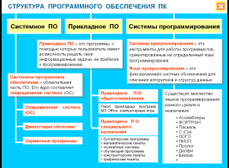 | Учитель вводит понятие программного обеспечения, знакомит с видами программного обеспечения, рассказывая материал лекции, демонстрирует слайды, на которых показаны виды программного обеспечения и детально разбирает каждый  Структура программного обеспечения  http://school-collection.edu.ru/catalog/res/ca600f39-387b-420b-ad91-7ef216b736a2/?sort=order&interface=pupil&class=50&subject=19&rubric_id[]=75347&rubric_id[]=75305
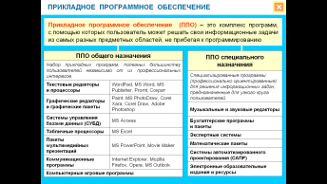 | Прикладное программное обеспечение (При изучении прикладного и системного программного обеспечения учащиеся знакомятся с основными видами прикладных и системных программ, а также подбирают примеры прикладных программ, с которыми они знакомы)  http://school-collection.edu.ru/catalog/res/43258ccd-0622-42ea-866b-7274f7ac235a/?sort=order&interface=pupil&class=50&subject=19&rubric_id[]=75347&rubric_id[]=75305
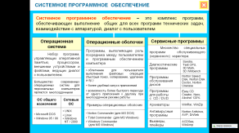 | Системное программное обеспечение  http://school-collection.edu.ru/catalog/res/10b69060-4dc5-4fe5-a276-ffdabfe0cf2d/?interface=pupil&class=50&subject=19

- В операционной системе под объектом понимают почти все, с чем работает система.
- В Windows не существует определения объекта, как в геометрии нет определения точки. Мы можем говорить только о том, что понимается под объектом в ОС.
- Объектами ОС являются – папка и файл.

Папка – (в данном случае мы говорит про виртуальную) – это контейнер, в котором содержатся другие объекты.
Такие папки-«контейнеры», которые содержат другие объекты, называются вложенными.

– Мы часто пользуемся библиотеками.
Структуру, по которым мы ищем книги в библиотеке вы знаете.
Например,
раздел творчества А.С.Пушкина. Чтобы удобнее было найти нужное нам произведение выбираем стеллаж: поэмы, стихи или сказки.

– Дальше на нужном нам стеллаже ищем заданное произведение.
– Каждое произведение в библиотеке имеет свое уникальное свойство.
– Какое? (название, автор, издательство, год издания, количество страниц и т.д.)
– И эти свойства уникальны.
– Но мы говорим об виртуальных объектах, которые потрогать руками нельзя. Каждая книга в нашей «виртуальной» библиотеке называется – файлом.

Что такое файл?
Файл – это поименованная область на диске, предназначенная для хранения информации.
Файлом может быть программа, данные и т.д.
Имя файла состоит из двух частей, разделенных точкой.
Учитель дает определение файла, вводит понятие имени и расширения файла

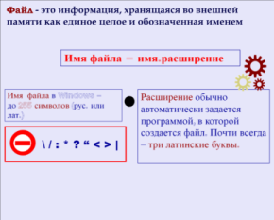
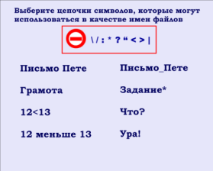 | Учитель просит на интерактивной доске подчеркнуть правильно составленные имена файлов  Для того, чтобы правильно задать имя файла, существуют следующие правила:  1. Имя файла и папки может содержать как русские, так и латинские буквы:  Например: О царе Султане или mama  2. Различные символы, кроме: / \ : ? < > «»  3. Имя файла может состоять из нескольких слов:  Например: Я вам пишу  4. Количество символов вместе с пробелами -- 255
Все файлы имеют уникальное имя, в которое входит адрес, дату создания, размер и тип
Типы файлов
- Какие типы файлов вам известны?
- Посмотрим, какие существуют типы файлов:

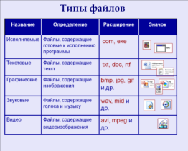

Закрепление знаний:
Определи тип файла

– На каждом носителе информации (на гибком, жестком или лазерных дисках, на флеш-картах и т.д.) может хранится огромное количество информации: графическая, текстовая, числовая, видео, программы.
– Порядок хранения файлов определяется используемой файловой системой.

Понятие каталога, файловой структуры Файловая структура
Файловая система – порядок размещения файлов на диске.
– Можно выделить виды структуры:

Одноуровневая – для небольшого количества файлов, когда каталог представляет собой линейную последовательность имен файлов.

Многоуровневая – хранение огромного количества файлов, программ. Это система вложенных папок

– На слайде представлена многоуровневая файловая система, состоящая из … уровней:
1 уровень – …
2 уровень – …
3 уровень – …

- Что вы можете сказать об этой файловой системе?
- Какие объекты входят в эту систему? Назовите их.
- Какие типы файлов?
- Сколько уровней в этой файловой системе? Назовите.

– Ранее Вам была дана файловая система.

– А сейчас попробуйте сами нарисовать у себя в тетради систему. (Один ученик у доски, остальные работают в тетрадях)

- Создайте папку со своей фамилией (Фамилия ученика);
- В своей папке создайте папку Мебель;
- В папке Мебель создайте папки: Офисная, Для дома;
- В папке Офисная создайте две папки: Кресло и тумбочка;
- В каждой папке создайте по два документа: текстовый документ и документ Microsoft Word с названием мебели;
- В папке Для дома создайте 2 папки;
- В каждой папке создайте: точечный рисунок и документ Microsoft Word с названием мебели;
- Проверьте свой результат с тем, что создано на доске.

– Исправьте ошибки, если таковые имеются.
– Сколько уровней в этой файловой системе? Назовите.

Файловая структура диска
http://school-collection.edu.ru/catalog/res/ad8e829c-25c0-40b5-9e24-b98145e1e05a/?interface=pupil&class=50&subject=19
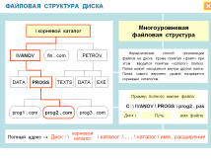 | Учитель вводит понятие каталога, корневого каталога, пути к файлу, просит записать путь к различным файлам, отображенным на слайде

III. Формирование практических навыков

Задания по вариантам
Вариант №1
– Вы, ученик, Иванов. Перед вами электронный журнал с оценками. Проставьте свои предполагаемые оценки за каждый предмет, но так, чтобы оценки были разного файлового типа.
– Определите, сколько уровней имеет ваша файловая система и объясните, почему?
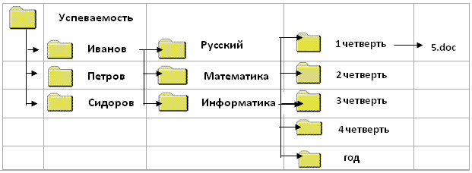
Вариант № 2
– Укажите правильно написанные имена файлов.
– Объясните, почему вы так думаете?
– К какому типу относится каждый из предложенных вам файлов?
– Приведите свои примеры имена файлов разных типов (не менее 5)
- Как составить план?. txt
- Журнал Burda.bmp
- Журнал «Компьютер Пресс».doc
- Это моя папка
- 2*2
- Расход/ Доход.doc

Вариант № 3
– Сколько уровней в данной системе?
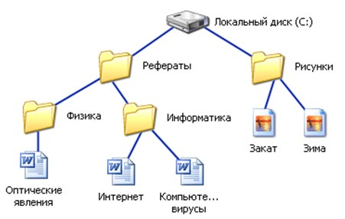
– Укажите полный путь к файлу компьютерные вирусы.
– Укажи, к какому типу относится каждый из предложенных файлов?
– Создайте свою файловую систему, состоящую из 3 уровней на любую тему.

Вариант № 4
– Какие из представленных знаков являются на Рабочем столе обязательными, а какие необязательными?
– Что это за объекты?
– Обозначенным цифрами объекты дайте пояснение о назначении
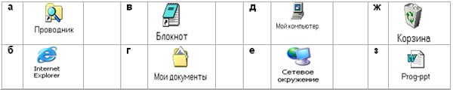

Вариант №5
- Создайте папку со своей фамилией (Фамилия ученика);
- В своей папке создайте папку Водоемы;
- В папке Водоемы создайте 2 папки: Озера, Реки;
- В папке Озера создайте две папки: Рыбы и Растения;
- В папке Рыбы создайте окунь.txt и щука.bmp;
- В папке Растения создайте рогоз.bmp;
- В папке Реки создайте две папки: Земноводные и Животные;
- В папке Земноводные создайте тритон.bmp;
- В папке Животные создайте бобры.txt и выдры.txt
– Сколько уровней в этой файловой системе?
– Назовите объекты каждого уровня:
1 уровень:____________________________
2 уровень: ____________________________
3 уровень: ____________________________
4 уровень: ____________________________
5 уровень: ____________________________
6 уровень: ____________________________

Вариант № 6. Создайте файловую систему по сказке
- Создайте Сказку.
- В ней создайте два объекта: Доброе Королевство и Злое Королевство.
- В Добром Королевстве создайте 2 текстовых документа Королевич и Белоснежка.
- В Злом Королевстве создайте точечный рисунок Кощей
- В злом королевстве построил Кощей папку Башню.
- А Добром Королевстве отважный Королевич построил Хижину
- Вернулись Королевич и Белоснежка в Доброе Королевство и зажили счастливо.

V. Итог урока
Учитель задает вопросы:
- Что нового узнали на уроке?
- Какие виды программного обеспечения вы знаете
- Что такое файл
- Что такое папка?
- Из каких частей состоит полное имя файла?
- На что указывает расширение файла?
- Учитель предлагает нескольким учащимся поочередно подойти к интерактивной доске и подчеркнуть файл с нужным расширение

Рефлексия:
- Определите для себя, какой материал вам показался на уроке очень сложным, какой вы уже знали и вам было легко.
- Спасибо за урок.

